

**INSTITUT SUPERIEUR DES TECHNIQUES ECONOMIQUES**

**COMPTABLES ET COMMERCIALES**



**PROJET DE FIN D’ETUDES POUR L’OBTENTION DU DIPLOME DE LA LICENCE**

**SOUS LE THÈME**

**CONCEPTION D’UN SYSTÈME DE GESTION POUR UN CENTRE D’ANIMATION PEDAGOGIQUE (CAP) « GéCAP » :**

**CAS DU CAP DE SEBENIKORO (MALI).**

**Présenté et soutenu par :**

**Mme Awa COULIBALY et M. Hamidou DEMBELE**

**Spécialité : Programmation et Développement Informatique**

**Directeur de Mémoire : Membres du jury :**

**M. Mamadou D TRAORE M.**

**M.**

**Date de Soutenance :**

**Promotion : 2021-2024**

**Année Universitaire : 2023-2024**

# **DÉDICACE**

Nous dédions ce mémoire à nos très chers parents qui ont toujours été là pour nous, et qui nous ont donné un magnifique modèle de labeur et de persévérance.

# **REMERCIEMENTS**

Au terme de ce travail nous tenons tout d’abord à exprimer notre gratitude et remerciement au bon Dieu pour nous avoir maintenus sains et saufs afin de bien mener cette année d’études.

Nous remercions :

Notre Directeur de mémoire M. Mamadou D TRAORE pour ses conseils, son aide, son orientation, ses encouragements, sa disponibilité et qui a su nous faire découvrir le plaisir et la patience nécessaire dans ce projet ;

La direction et le corps professoral de l’INTEC SUP pour la qualité de la formation reçue ;

Le Centre d’animation pédagogique de Sébénicoro.

Nous remercions tous ceux qui, de près ou de loin, ont contribué par leurs conseils, leurs encouragements ou leurs amitiés, à l’aboutissement de ce travail, qu’ils trouvent ici l’expression de notre profonde reconnaissance.

# **SOMMAIRE**

# **LISTE DES ACRONYMES ET SIGLES**

**CAP** : Centre d’animation pédagogique ;

**GéCAP** : Gestion du CAP ;

**SGBDR :** Système de gestion de base de données relationnelle ;

**HTML** : HyperText markup language ;

**CSS**: Cascading style sheets ;

**SQL** : Structured query language ;

**Sass** : (Syntactically Awesome Stylesheets) ;

# **TABLE DES ILLLUSTRATIONS**

# **AVANT PROPOS**

Le mémoire ici présent a pour thème la conception d’un système de gestion pour le CAP. Un système de gestion est une structure organisée d’éléments interconnectés conçus pour collecter, stocker, traiter et fournir des informations pertinentes dans le but de faciliter la prise de décision et de contrôler efficacement les activités d’une organisation. GéCAP est une application web permettant aux administrateurs du CAP la gestion facile et sécurisée du personnel administratif et des écoles fondamentale (Privés et Public). GéCAP ne se limitera pas qu’à cela, elle disposera aussi de plusieurs types d’interfaces après celle de l’espace administration, notamment une dédiée aux écoles. Pour la réalisation de notre application, nous avons opté pour Laravel qui est un Framework web open source écrit en PHP, conçu pour faciliter le développement des applications web robustes et évolutives, a cela, nous avons également utilisé Livewire, qui est un Framework Laravel simplifiant la création d'interfaces dynamiques, sans quitter le confort de Laravel. Nous avons aussi fait appel à Bootstrap, HTML, CSS, JavaScript, notamment jQuery ainsi que Canvas pour créer le logos de notre application.

# **ABSTRACT**

The memorandum presented here focuses on the design of a management system for CAP. A management system is an organized structure of interconnected elements designed to collect, store, process, and provide relevant information to facilitate decision-making and effectively control the activities of an organization.

GéCAP is a web application that enables CAP administrators to easily and securely manage administrative personnel and elementary schools (both private and public). GéCAP will not be limited to this alone; it will also feature several types of interfaces beyond the administrative space, including one dedicated to schools.

For the development of our application, we have chosen Laravel, an open-source web framework written in PHP, designed to facilitate the development of robust and scalable web applications. In addition to this, we have also utilized Livewire, a Laravel framework that simplifies the creation of dynamic interfaces without leaving the comfort of Laravel. We have also utilized Bootstrap, HTML, CSS, JavaScript, including jQuery, as well as Canvas to create the logo for our application.

# **INTRODUCTION**

L'émergence des systèmes de gestion trouve ses racines dès les prémices de l'administration au début du XXe siècle. À l'époque, ces systèmes étaient rudimentaires, souvent manuels, et se concentraient sur des fonctions basiques telles que la gestion des stocks et des finances. Toutefois, leur importance était déjà perceptible, car ils permettaient de rationaliser les opérations administratives et d'optimiser les ressources disponibles.

Avec l'avènement de l'ère informatique dans les années 1960 et 1970, une révolution s'est opérée dans le domaine de la gestion. Les entreprises, et plus largement les structures administratives, ont rapidement saisi l'opportunité offerte par les avancées technologiques pour moderniser leurs pratiques. L'introduction de solutions logicielles a marqué un tournant majeur, permettant d'automatiser un nombre croissant de tâches et d'intégrer les différents processus au sein d'un même système.

Dans un pays comme le Mali, où les défis socio-économiques sont nombreux, l'adoption de ces systèmes de gestion revêt une importance capitale. En effet, ils permettent d'accroître l'efficacité et la transparence des institutions, de mieux gérer les ressources publiques et de renforcer la gouvernance. De plus, en favorisant une gestion plus efficiente des finances et des stocks, ces outils contribuent à stimuler le développement économique et à améliorer les conditions de vie de la population.

En somme, l'évolution des systèmes de gestion, de leurs débuts modestes à leur sophistication actuelle, constitue un élément clé dans la modernisation et le progrès d'un pays comme le Mali. En investissant dans ces technologies et en les intégrant intelligemment dans les structures administratives, le pays peut aspirer à une gestion plus efficace, transparente et équitable, répondant ainsi aux besoins de ses citoyens et favorisant son développement durable.

C’est pourquoi dans le cadre de ce projet nous mettrons en place une application permettant de faciliter la gestion du CAP de Sébénikoro en offrant des fonctionnalités suivantes :

* La gestion administrative
* La gestion pédagogique
* La gestion ressources

Certes, une interrogation se profile : **Comment pouvons-nous instaurer un dispositif de gestion efficient pour le CAP de Sebenikoro ?**

Ce mémoire actuel, dédié à cette structure administrative du MALI, se déploie en deux volets bien agencés :

Dans un premier temps, nous aborderons la présentation, les termes spécifiques ainsi que les concepts fondamentaux.

Ensuite, dans une seconde partie, nous détaillerons les analyses réalisées et les actions concrètes entreprises dans le cadre de la conception.

En conclusion, une synthèse viendra clore cet exposé.

# **PREMIERE PARTIE : GENERALITE ET PRESENTATION DE LA STRUCTURE**

# **CHAPITRE I : ETUDE GENERALE SUR LES APPLICATIONS DE GESTION**

## **Section 1 : Notions de bases et terminologies clés**

Un système de gestion est un ensemble de processus, de méthodes et d'outils utilisés pour planifier, organiser, diriger et contrôler les ressources d'une organisation afin d'atteindre ses objectifs.

Une étude générale sur les applications de gestion implique d'examiner les principes fondamentaux et les termes clés utilisés dans ce domaine. Voici quelques notions de base et terminologies clés :

* Gestion :

La gestion consiste à coordonner les ressources d'une organisation (telles que les personnes, les finances, les technologies, etc.) pour atteindre les objectifs fixés.

* Applications de gestion :

Ce sont des logiciels ou des systèmes informatiques utilisés pour aider à gérer divers aspects d'une organisation, tels que la gestion des ressources humaines, la gestion financière, la gestion de la chaîne d'approvisionnement, etc.

* Gestion des ressources humaines (GRH) :

C’est un ensemble de pratiques et de politiques visant à gérer efficacement les ressources humaines d'une organisation, y compris le recrutement, la formation, l'évaluation des performances, la rémunération, etc.

* Business Intelligence (BI) :

La BI est un ensemble de technologies, d'outils et de processus utilisés pour collecter, analyser et présenter des informations commerciales afin de soutenir la prise de décision.

* Système d'information :

C'est un ensemble organisé de ressources (matérielles, logicielles, humaines, etc.) utilisé pour collecter, traiter, stocker et distribuer des informations dans une organisation.

* Workflow :

C'est la séquence d'étapes requises pour accomplir un processus d'affaires spécifique. Les applications de gestion peuvent automatiser et optimiser les workflows pour améliorer l'efficacité opérationnelle.

Ces notions de base et terminologies clés fournissent un aperçu de certains des concepts importants dans le domaine de la gestion et de ses applications..

## **Section 2 : L’enjeux d’une application de gestion**

L’enjeu d’une application de gestion réside dans sa capacité à rationnaliser et à automatiser les processus métier, ce qui permet d’améliorer l’efficacité opérationnelle, de réduire les coûts, de minimiser les erreurs et d’optimiser la prise de décision grâce à une meilleure visibilité des données.

### **L’intérêt pour le CAP de Sebenikoro :**

Une application de gestion pour le Centre d'Animation Pédagogique (CAP) de Sébénikoro pourrait offrir plusieurs intérêts :

**Centralisation des données :**

Une application de gestion pourrait permettre de centraliser toutes les informations concernant les enseignants, les formations proposées, les ressources disponibles, les activités organisées. Cela faciliterait la gestion quotidienne du centre en rendant les données facilement accessibles et organisées.

**Gestion des formations :**

L'application pourrait aider à gérer les inscriptions aux formations proposées par le CAP. Elle pourrait permettre aux enseignants de s'inscrire en ligne, de consulter le calendrier des formations, de recevoir des rappels, et aux administrateurs de suivre les inscriptions et de gérer les groupes de participants.

**Planification des activités :**

Elle pourrait également faciliter la planification et l'organisation des activités du CAP, telles que les ateliers, les conférences et les événements.

Les administrateurs pourraient utiliser l'application pour créer des calendriers d'événements, envoyer des invitations aux participants, et gérer les ressources nécessaires à chaque activité.

**Communication interne :**

Une application de gestion pourrait faciliter la communication interne au sein du CAP en permettant aux membres de l'équipe de partager des informations, des documents et des annonces importantes. Elle pourrait également inclure des fonctionnalités de messagerie instantanée pour faciliter les échanges entre les membres du personnel.

Une application de gestion pour un CAP pourrait contribuer à améliorer l'efficacité, la coordination et la communication au sein du centre, ce qui permettrait de mieux répondre aux besoins des enseignants et d'optimiser les ressources disponibles.

# **CHAPITRE II : PRESENTATION DE LA STRUCTURE (CAP DE SEBENIKORO)**

## **Section 1 : Présentation du centre d’animation pédagogique de Sébénikoro**

Le CAP de Sébénikoro, situé au secteur 7 du quartier de Sébénikoro, est issu de la scission en deux de l'ancienne inspection V du District de Bamako. Il administre les écoles des quartiers de Sébénikoro, Djicoroni-Para, Kalabambougou et Sibiribougou.

Le CAP de Sébénicoro est une structure éducative qui offre différents services de soutien aux enseignants et aux écoles.

Voici quelques-unes de ses fonctions principales :

1. **Formation continue des enseignants :**

Le centre d'animation pédagogique de Sebenikoro organise des sessions de formation continue pour les enseignants afin de les aider à développer de nouvelles compétences pédagogiques, à se familiariser avec de nouvelles méthodes d'enseignement, et à intégrer de nouvelles technologies éducatives dans leurs pratiques.

1. **Ressources pédagogiques :**

Il fournit des ressources pédagogiques telles que des manuels, des livres, des logiciels éducatifs, des vidéos et d'autres outils pour aider les enseignants à planifier leurs cours et à concevoir des activités d'apprentissage stimulantes.

1. **Conseil et accompagnement :**

Le centre d'animation pédagogique de Sebenikoro offre un soutien personnalisé aux enseignants, en répondant à leurs questions, en les conseillant sur des situations pédagogiques spécifiques et en les accompagnant dans leurs projets éducatifs.

1. **Développement de programmes :**

Il peut contribuer à l'élaboration de programmes scolaires en proposant des suggestions, des recommandations et des retours d'expérience aux autorités éducatives locales ou nationales.

1. **Organisation d'activités éducatives :**

Le centre d'animation pédagogique de Sebenikoro organise souvent des événements, des ateliers, des conférences et d'autres activités éducatives pour promouvoir l'échange d'idées entre enseignants, encourager la collaboration et favoriser le développement professionnel.

Le CAP de Sébénicoro est une ressource précieuse pour les enseignants, offrant un soutien professionnel, des ressources et des opportunités de développement professionnel pour les aider à améliorer leur pratique pédagogique et à mieux répondre aux besoins des élèves.

Le CAP comprend un bloc administratif, un bloc pédagogique, un complexe abritant une salle de formation, un magasin, une salle informatique et un bureau pour le Billeteur, un logement pour le Directeur avec une annexe composée de deux chambres individuelles et d'une toilette interne, ainsi qu'un logement pour le gardien.

La direction du CAP compte cette année scolaire soixante-dix (70) agents répartis comme suit :

* 1 Directeur,
* 1 1Directeur Adjoint,
* 1 Conseillers à l'orientation,
* 8 Conseillers pédagogiques,
* 24 Agents de suivi,
* 3 Secrétaires,
* 3 Aides-comptables,
* 1 Chauffeur,
* 1 Gardien,
* 4 Agents de saisies,
* 3 Standardistes,
* 5 Manœuvres,
* 2 Aides bibliothécaires,
* 4 Aides archivistes,
* 1 Archiviste,
* 1 Comptable matière,
* 1 Billeteur,
* 1 Technicien bâtiment,
* 2 Assistantes en gestion de ressources humaines,
* 1 Informaticien,
* 2 Plantons.

Le CAP de Sébénikoro compte 319 écoles réparties comme suit :

* 28 Écoles publiques 1er cycle,
* 17 Écoles publiques 2ème cycle,
* 108 Écoles privées 1er cycle,
* 75 Écoles privées 2ème cycle,
* 03 Écoles communautaires 1er cycle,
* 19 Écoles Medersas 1er cycle,
* 14 Écoles Medersas 2ème cycle,
* 03 CDPE public, 37 CDPE privé,
* 1 CDPE E.Com,
* 1 CDPE Medersas.

L'effectif total des élèves des différentes écoles du CAP de Sébénikoro est de cinquante-quatre-vingt-dix-sept (53 197) élèves.

|  |  |  |  |  |  |  |
| --- | --- | --- | --- | --- | --- | --- |
| **Secteurs** | **1er cycle** | | **2ème cycle** | | **Totaux** | |
| Ecoles publiques | Garçons | Filles | Garçons | Filles | Garçons | Filles |
| 6 767 | 6 628 | 3 316 | 3 349 | 10 073 | 9 977 |
| **13 385** | | **6 665** | | **20 050** | |
| Ecoles privées | Garçons | Filles | Garçons | Filles | Garçons | Filles |
| 10 383 | 9 733 | 3 084 | 2 946 | 13 467 | 12 679 |
| **20 116** | | **6 030** | | **26 146** | |
| Ecoles communautaires | Garçons | Filles | Garçons | Filles | Garçons | Filles |
| 1 894 | 853 | 0 | 0 | 1 894 | 853 |
| **2 747** | | **00** | | **2747** | |
| Medersas | Garçons | Filles | Garçons | Filles | Garçons | Filles |
| 2 663 | 343 | 632 | 616 | 3 295 | 959 |
| **3 006** | | **1 248** | | **4 254** | |
| **Situation Générale** | | | | | Garçons | Filles |
| 28 729 | 24 468 |
| **53 197** | |

Le CAP compte deux mille cent soixante-huit (2 168) enseignants avec mille cent douze (1 112) enseignants au premier cycle et mille cinquante-six (1 056) enseignants au second cycle tous statuts confondus (publiques, privées, E.com et CDPE). Au public le CAP dispose de trois cent soixante (360) enseignants, répartis comme suit : Cent quatre-vingt-treize (193) généralistes, cent cinquante-trois (153) enseignants spécialistes et quatorze (14) éducateurs.

Le suivi pédagogique est assuré par le Directeur du CAP assisté de ses conseillers pédagogiques, de leurs assistants et des directeurs d'écoles.

## **Section 2 : Présentation du concept de notre projet.**

Quels sont les principaux atouts d’une application Gestion ?

Simplicité, efficacité et disponibilité pour ne pas échapper à ces règles nous avons mis en place GéCAP.

GeCAP vient de la contraction de deux mots « Gestion » et « CAP : Centre d’Animation Pédagogique ». Ceci fait allusion à un outil qui permet l’utilisation des nouvelles technologies multimédias et de l’internet pour améliorer la gestion du CAP e en facilitant d’une part l’accès à des ressources et à des services, d’autre part les échanges et la collaboration. Elle a été exclusivement pensée pour proposer aux à la structure une plateforme de travail mais aussi de communication.

1. **Les avantages et inconvénients de « GéCAP » :**
   1. **Les avantages de « GeCAP » :**

Les avantages de l’application GeCAP se présentent comme suit :

* Centralisation des données et des processus, ce qui permet d'améliorer l'efficacité et la coordination au sein du CAP.
* Accessibilité accrue grâce à une interface conviviale et à la disponibilité en ligne, ce qui facilite l'utilisation par tous les membres du personnel.
* Suivi précis du développement professionnel des enseignants, ce qui favorise leur progression et leur satisfaction professionnelle.

1. **Les inconvénients de « GeCAP » :**

Ce projet étant bien réfléchi et abouti, il peut toutefois subsister certains freins à la mise en place de dispositif, on rencontre :

* **Complexité technique** : Assurer que l'application soit facile à utiliser même pour les utilisateurs moins familiers avec la technologie, en évitant une interface trop complexe qui pourrait décourager certains utilisateurs.
* **Dépendance technologique** : Garantir une disponibilité constante de l'application, en minimisant les risques de pannes techniques ou de dysfonctionnements qui pourraient perturber les opérations du CAP.
* **Formation des utilisateurs** : Prévoir un plan de formation pour les utilisateurs afin de garantir une adoption efficace de l'application et de maximiser son utilisation.
  1. **Stratégies pour minimiser les inconvénients :**
* **Conception centrée sur l'utilisateur** : Impliquer activement les utilisateurs potentiels dans le processus de conception de l'application pour s'assurer qu'elle réponde parfaitement à leurs besoins tout en restant conviviale.
* **Tests et maintenance réguliers** : Mettre en place un plan de tests rigoureux avant le déploiement de l'application, suivi d'une maintenance régulière pour résoudre rapidement les problèmes éventuels et garantir une expérience utilisateur fluide.
* **Support technique et formation continue** : Offrir un support technique dédié aux utilisateurs et organiser des sessions de formation régulières pour les aider à tirer le meilleur parti de l'application.

**Objectifs :**

GeCAP est bien plus qu'une simple application ; c'est un outil conçu avec minutie pour répondre aux besoins spécifiques des Centres d'Animation Pédagogique (CAP). Son objectif est de transformer la manière dont ces centres opèrent au quotidien, en simplifiant les tâches administratives et en facilitant la coordination des différentes activités.

Au cœur de GeCAP se trouve une approche intégrée de la gestion, qui prend en charge tous les aspects cruciaux de l'administration d'un CAP. Que ce soit la planification et la gestion des formations, l'allocation efficace des ressources, la communication interne entre les membres de l'équipe ou le suivi attentif du développement professionnel, chaque fonctionnalité est conçue pour offrir une expérience fluide et intuitive.

La gestion des formations est au centre de l'application, permettant aux responsables de planifier, organiser et suivre facilement les programmes de formation. Que ce soit la création d'emplois du temps, la gestion des inscriptions ou l'évaluation des participants, GéCAP simplifie chaque étape du processus.

En outre, l'application rationalise la gestion des ressources, qu'il s'agisse de salles de formation, de matériel pédagogique ou d'autres équipements nécessaires aux activités du CAP. Grâce à des fonctionnalités de suivi et de réservation intégrées, les responsables peuvent optimiser l'utilisation des ressources disponibles.

La communication interne est également au cœur de GeCAP. Les fonctionnalités de messagerie et de partage de documents facilitent la collaboration entre les membres de l'équipe, permettant une coordination efficace des efforts et un échange transparent d'informations.

# **DEUXIEME PARTIE : ANALYSE ET MISE EN ŒUVRE DE L’APPLICATION (GéCAP)**

# **CHAPITRE I : ANALYSE ET DISPOSITIF**

## **Section 1 : Présentation de l’architecture de l’application de gestion**

Dans ce chapitre précis nous allons aborder la phase d’analyse et de conception de l’application. En d’autres termes, ce chapitre devrait répondre à la question : comment faire ? La phase de conception d’un système de gestion nécessite des méthodes permettant de mettre en place un modèle. UML sera utilisé pour produire les différents diagrammes.

Comprendre la conception du système et l’architecture d’une application de gestion peut être une tâche intimidante. Dans cette partie nous allons décomposer l’architecture de l’application afin de pouvoir identifier les différents composants.

1. **Composants de l’infrastructure des applications de GéCAP**

### **Cahier de charges**

### Un cahier de charges est un document qui définit les spécifications, les objectifs et les contraintes d'un projet. Il guide les parties impliquées en définissant ce qui doit être réalisé, comment et dans quels délais. Cela assure une compréhension commune des attentes et des objectifs à atteindre.

Pour le super administrateur

* Le super administrateur peut se connecter ;
* Gérer les utilisateurs (Ajouter, modifier, afficher, supprimer) ;
* Gérer les droits (Ajouter, modifier, afficher, désactiver) ;
* Gérer les rôles (Ajouter, modifier, afficher, désactiver) ;
* Affecter des rôles aux droits (Affecter, afficher, modifier, désactiver) ;
* Voir les activités des utilisateurs ;
* Voir les sessions des utilisateurs ;
* Rechercher un utilisateur ;
* Gestion des niveau d’écoles ;
* Gestion des types d’écoles
* Gérer les personnels admin (Ajouter, modifier, afficher, supprimer) ;
* Gérer les profils (Ajouter, modifier, afficher, supprimer) ;
* Gérer les écoles (Ajouter, modifier, afficher, supprimer) ;
* Gérer les programmes (Ajouter, modifier, afficher, supprimer) ;
* Gérer les grilles pédagogiques (Ajouter, modifier, imprimer, supprimer) ;
* Gérer les équipements (Ajouter, modifier, afficher, supprimer) ;
* Il peut se déconnecter.

Pour l’administrateur

* L’administrateur peut se connecter ;
* Gérer son profil ;
* Gérer les personnels admin (Ajouter, modifier, afficher, supprimer) ;
* Gérer les évaluations (Ajouter, modifier, afficher, supprimer) ;
* Gérer la liste des élèves (Ajouter, afficher, supprimer) ;
* Gérer les écoles (Ajouter, modifier, afficher, supprimer) ;
* Gérer les programmes (Ajouter, modifier, afficher, supprimer) ;
* Gérer les grilles pédagogiques (Ajouter, modifier, imprimer, supprimer) ;
* Gérer les équipements (Ajouter, modifier, afficher, supprimer) ;
* Il peut se déconnecter.

Pour l’école

* L’école peut se connecter ;
* Gérer son profil ;
* Gérer les élèves (Ajouter, modifier, afficher, supprimer) ;
* Gérer les programmes (afficher, supprimer) ;
* Gérer les emplois (Ajouter, modifier, afficher, supprimer) ;
* Gérer les enseignants (Ajouter, modifier, afficher, supprimer) ;
* Gérer les équipements (Ajouter, modifier, afficher, supprimer) ;
* Il peut se déconnecter.

## **Section 2 : Conception du système (GéCAP)**

(PAS FAIT)

# **CHAPITRE II : OUTILS ET REALISATION DE L’APPLICATION (GéCAP)**

## **Section 1 : Outils de développement**

### **Visual Studio Code**

Visual Studio Code est un éditeur de code source conçu par Microsoft et optimisé pour la création et le débogage d'applications web et cloud modernes. Il s'agit d'un éditeur de code léger mais puissant, disponible pour Windows, MacOs et Linux et téléchargeable gratuitement. Visual Studio Code est hautement extensible, offrant un support pour des centaines de langues et de nombreuses extensions qui peuvent aider à améliorer l'expérience de codage. Il dispose d'un éditeur de code source rapide comme l'éclair, ce qui le rend parfait pour une utilisation quotidienne.

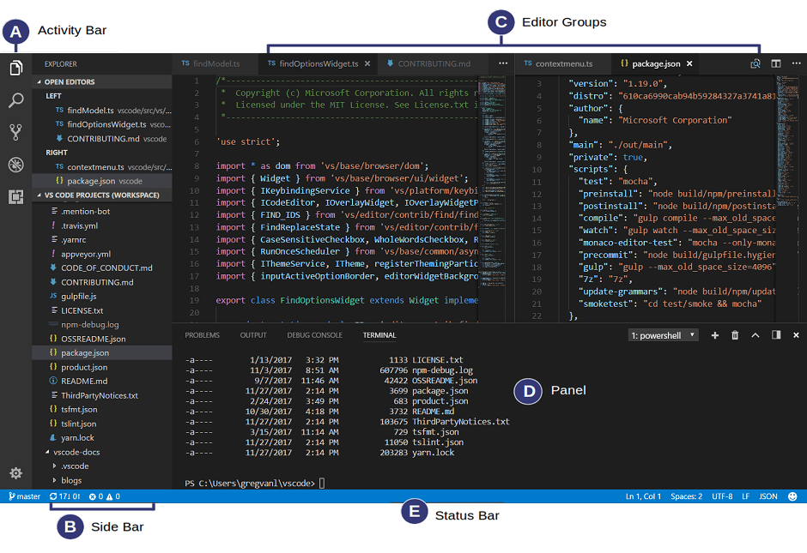

Source :<https://code.visualstudio.com/assets/docs/getstarted/userinterface/hero.png>

1. **Laragon :**

Laragon est un environnement de développement universel portable, isolé, rapide et puissant pour PHP, Node.js, Python, Java, Go, Ruby. Il est rapide, léger, facile à utiliser et facile à étendre. Laragon est idéal pour la création et la gestion d'applications web modernes. Il est axé sur les performances - conçu autour de la stabilité, de la simplicité, de la flexibilité et de la liberté. Laragon est très léger et restera aussi mince que possible. Le binaire de base lui-même fait moins de 2 Mo et utilise moins de 4 Mo de RAM lorsqu'il est en cours d'exécution. Laragon n'utilise pas les services Windows. Il possède sa propre orchestration de services qui gère les services de manière asynchrone et non bloquante, vous constaterez donc que les choses se déroulent rapidement et sans problème avec Laragon.

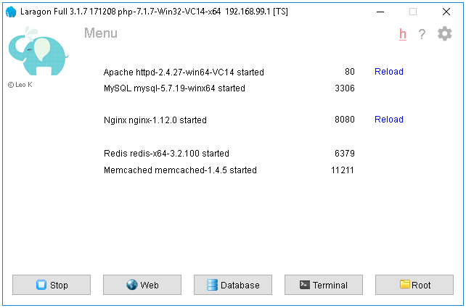

**Source** : <https://i.imgur.com/f8rBqSU.png>

1. **Canvas :**

Canvas est un outil de conception graphique en ligne gratuit qui permet aux utilisateurs de créer un large éventail de contenus visuels, tels que des présentations, des affiches, des logos, des vidéos, des messages sur les réseaux sociaux, etc. Il dispose d'une interface intuitive de type "glisser-déposer" et offre une vaste bibliothèque de modèles, d'images, de polices et d'éléments de conception que les utilisateurs peuvent utiliser pour créer des conceptions d'aspect professionnel sans avoir besoin de compétences avancées en matière de conception. Canvas est largement utilisé par les particuliers et les entreprises pour créer des supports marketing, des sites web, des cours et d'autres designs.

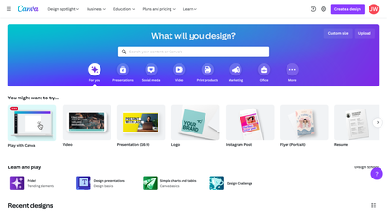

**Source** : <https://upload.wikimedia.org/wikipedia/en/3/30/Canva_home_page_screenshot_2022.png>

### **Astah UML :**

Astah UML est un outil de modélisation qui prend en charge UML et les cartes mentales. Lorsque la modélisation UML guide votre processus de développement, vous avez besoin d'un outil spécifiquement conçu pour l'UML qui vous fournira toutes les fonctionnalités nécessaires, sans être trop compliqué. Astah UML est un outil simple à apprendre et facile à utiliser qui vous permettra de créer les diagrammes UML dont vous avez besoin.

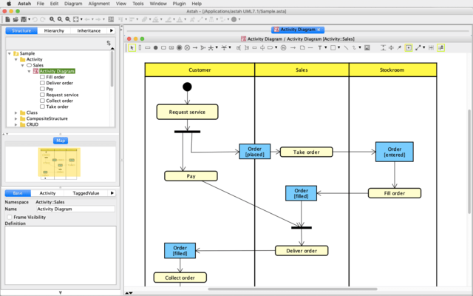

**Source** : [Canvas Png](https://origin2.cdn.componentsource.com/sites/default/files/styles/image_large/public/images/product_description/change-vision/astah-uml/img_715381.png?itok=1I9O-Dxu) (consulter le

## **Section 2 : Framework et langage de programmation**

### **Laravel :**

Laravel est un Framework web PHP gratuit et open-source qui a été créé par Taylor Otwell. Il permet aux développeurs de créer des applications web rapidement et facilement, en utilisant des fonctionnalités intégrées telles qu'une syntaxe expressive et élégante, un modèle de conception modèle-vue-contrôleur (MVC), une puissante interface en ligne de commande (CLI) et une vaste collection de fonctions et de bibliothèques d'aide. Grâce à sa structure intuitive et modulaire, Laravel fournit une base évolutive et robuste pour le développement web. Il est largement utilisé pour créer toutes sortes de sites et d'applications web basés sur PHP, et est connu pour sa simplicité, sa flexibilité et sa convivialité.

### **Livewire :**

Livewire est un Framework full-stack pour Laravel, permettant aux développeurs de créer des interfaces dynamiques en utilisant Laravel Blade comme langage de templating. Avec Livewire, les développeurs peuvent concevoir des interfaces modernes et réactives en restant dans l'environnement Laravel, simplifiant ainsi le processus de développement. Il offre une bibliothèque facilitant la création d'interfaces réactives et dynamiques. Les composants Livewire sont construits en combinant Blade avec un peu de JavaScript. Livewire est disponible à partir de Laravel 7.0 et nécessite PHP 7.2.5 ou supérieur.

**Source** : [Livewire](https://www.google.com/url?sa=i&url=https%3A%2F%2Flaravel-livewire.com%2F&psig=AOvVaw1grC0ROUwMr45MK5XY96iC&ust=1717011205588000&source=images&cd=vfe&opi=89978449&ved=0CBIQjRxqFwoTCNCwl8SLsYYDFQAAAAAdAAAAABAE) (consulter le 28/05/2024 à 19h43)

### **HTML/CSS :**

HTML (HyperText Markup Language) et CSS (Cascading Style Sheets) sont deux technologies fondamentales pour la création de pages web. HTML fournit la structure et le contenu de la page, utilisant des balises pour définir divers éléments comme les titres, les paragraphes, les images, les liens et les formulaires. CSS, quant à lui, est un langage de feuille de style qui permet de styliser et de formater le contenu, en appliquant des schémas de couleurs, de la typographie, des mises en page et des conceptions réactives. En combinant HTML et CSS, les développeurs peuvent créer des pages web statiques simples ou des applications web dynamiques et interactives.



**Source** : [Html Css logo Png](https://www.vhv.rs/viewpic/hJoiJoT_html-css-logo-png-transparent-png/) (consulter le 27/05/2024 à 19h26)

### **Bootstrap :**

Bootstrap est un framework de développement frontal très populaire pour créer des sites web et des applications web réactifs et adaptés aux mobiles. Il s'agit d'un framework open-source offrant une collection de composants et d'outils en HTML, CSS et JavaScript pour construire des pages et des applications web. Conçu pour être facile à utiliser et à personnaliser, Bootstrap aide les développeurs à accélérer le processus de développement tout en assurant que leurs projets s'adaptent aux différentes tailles d'écran. Utilisant Sass pour une architecture modulaire et personnalisable, les développeurs peuvent importer uniquement les composants nécessaires et activer des options globales telles que les dégradés et les ombres. Compatible avec une large gamme de plateformes et d'appareils, Bootstrap bénéficie d'une communauté active qui fournit soutien et ressources aux développeurs.

**Source** : [Freepik](https://www.freepik.com/search?format=search&query=bootstrap%20logo) (consulter le 27/05/2024 à 20h00)

### **JavaScript :**

JavaScript est un langage de script largement utilisé pour créer des pages web et des applications web dynamiques et interactives. Avec JavaScript, les développeurs peuvent concevoir des interfaces utilisateur réactives, contrôler les éléments multimédias, animer des images et valider les entrées des utilisateurs, entre autres fonctionnalités. C'est un langage de programmation léger, interprété ou compilé à la volée, qui supporte les fonctions de premier ordre. De nombreuses applications web modernes dépendent fortement de JavaScript pour offrir des expériences utilisateur riches et interactives. Il est utilisé à la fois côté client et côté serveur dans le développement web, ce qui en fait une compétence essentielle pour les développeurs web.[1]



**Source** : [JavaScript logo](https://logos-download.com/39009-javascript-logo-download.html) (consulter le 27/05/2024 à 20h20)

### **JQuery :**

JQuery est une bibliothèque JavaScript rapide, compacte et riche en fonctionnalités, qui simplifie la manipulation et la traversée des documents HTML, la gestion des événements, les animations CSS et les interactions Ajax pour un développement web efficace. Conçue pour aider les développeurs à écrire moins de code tout en accomplissant plus, jQuery offre des fonctions JavaScript faciles à utiliser et compatibles avec tous les navigateurs pour manipuler et parcourir les documents HTML. Sa popularité mondiale parmi les développeurs web s'explique par sa capacité à simplifier la création de pages web interactives et dynamiques.[2]

**Source** : [JQuery Logo Png](https://pluspng.com/jquery-logo-png-1938.html) (consulter le 27/05/2024 à 20h40)

1. **Source** : JavaScript (consulter le 27/05/2024 à 20h19)
2. **Source** : [JQuery](https://jquery.com/) (consulter le 27/05/2024 à 20h42)